Министерство образования и молодежной политики Свердловской области



ГАПОУ СО «Екатеринбургский колледж транспортного строительства»

Отчёт по программе «**Учебная практика. Задание 4**»

Выполнил: Абдулазимов Руслан Эльданиз оглы

Группа: ПР-24

Преподаватель: Мирошниченко Г.В

2023

**Задание:**

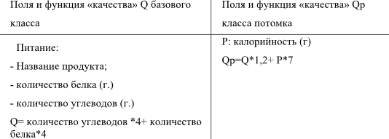Выполнить приложение о продуктах. Создать два класса, у который есть определенные поля и методы.

**Входные и выходные данные**

**Входные данные:** Название продукта**.** Количество белка. Количество углеводов. Калорийность.

**Выходные данные:** listBox с введенными данными.

**Листинг программы (если есть)**

**Программа: Form1.cs**

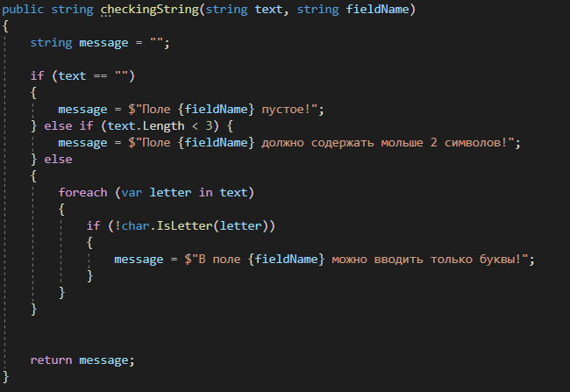

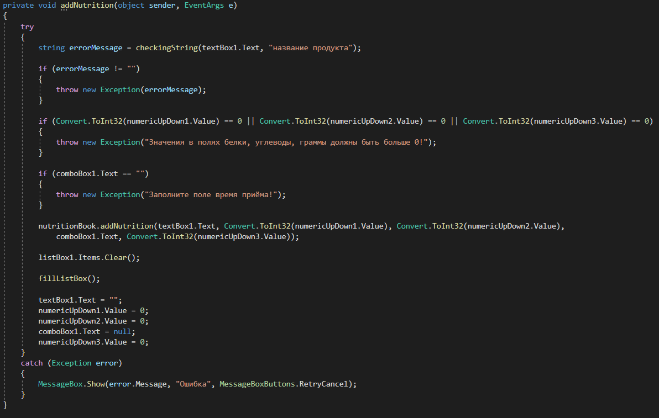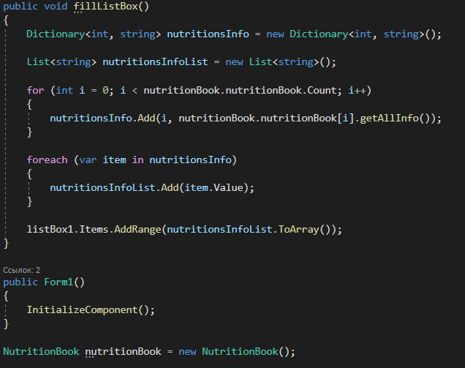

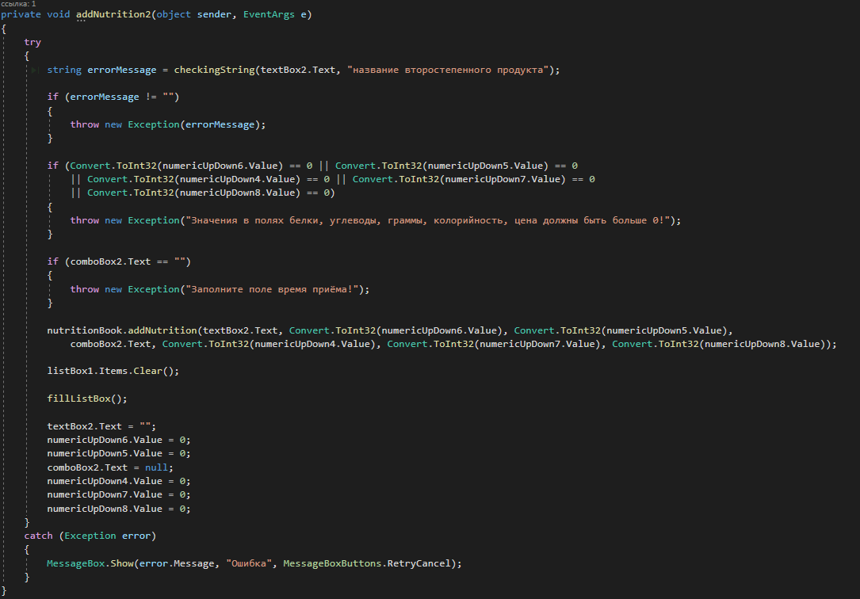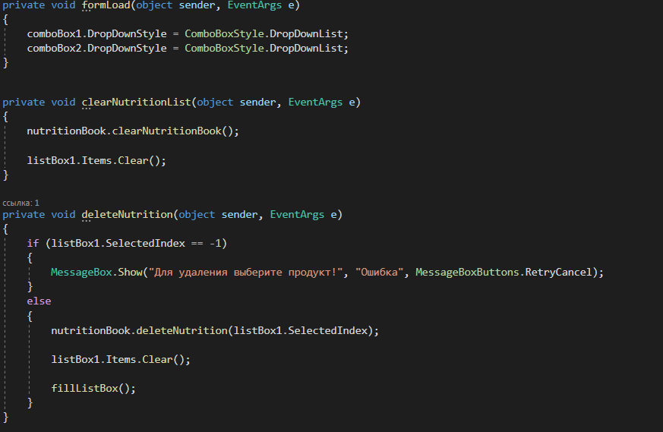

**Nutrition**

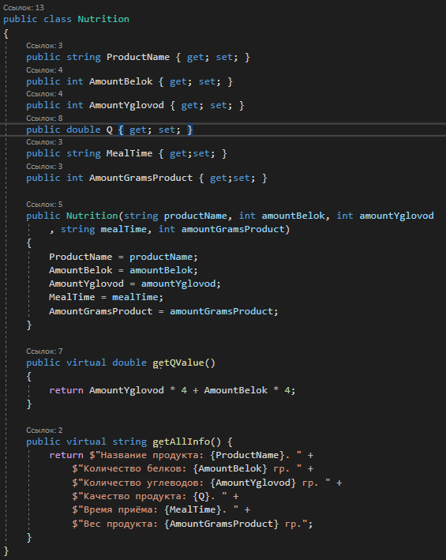

**SecondaryNutrition**

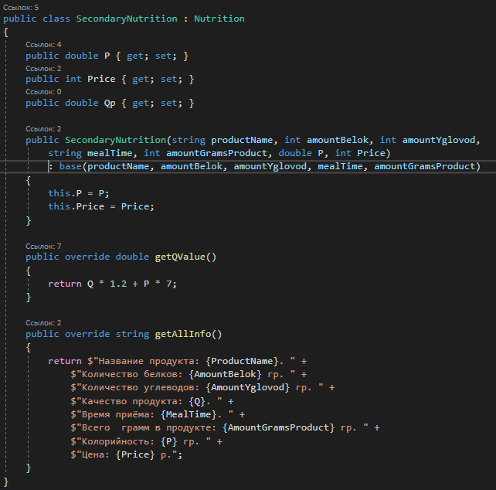

**NutritionBook**

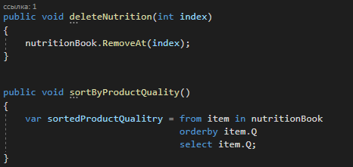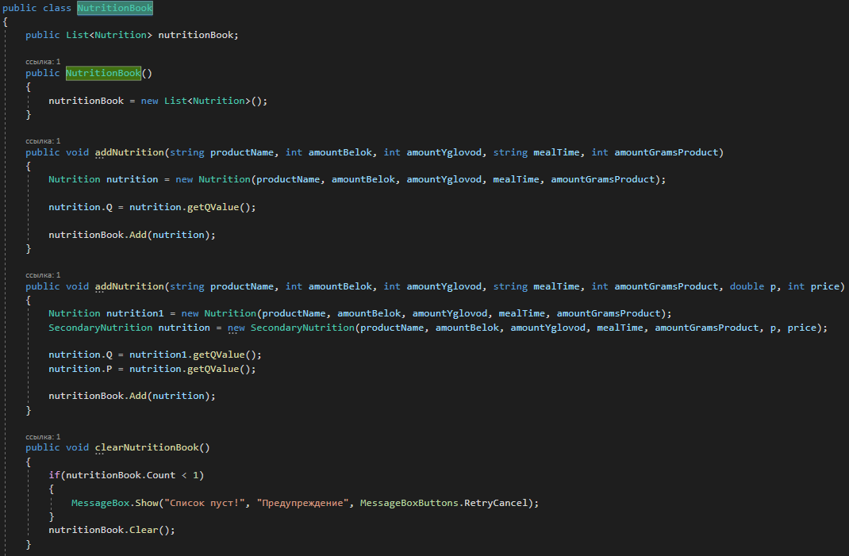

**UnitTest1**

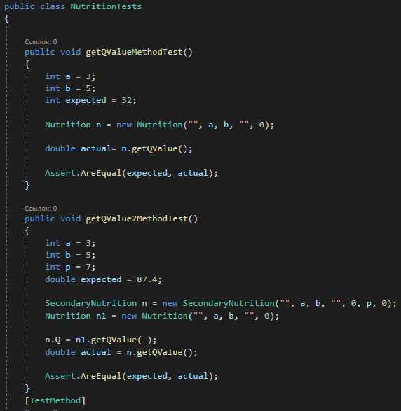

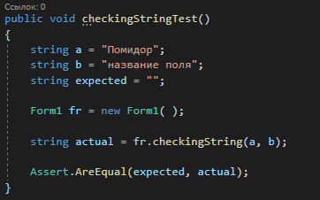

**Скрин-шот экранов**

**1 экран**

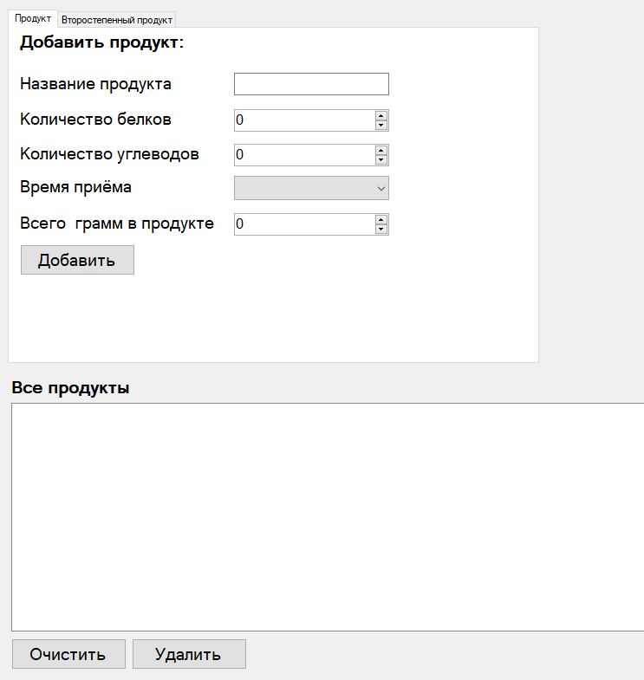

**2 экран**

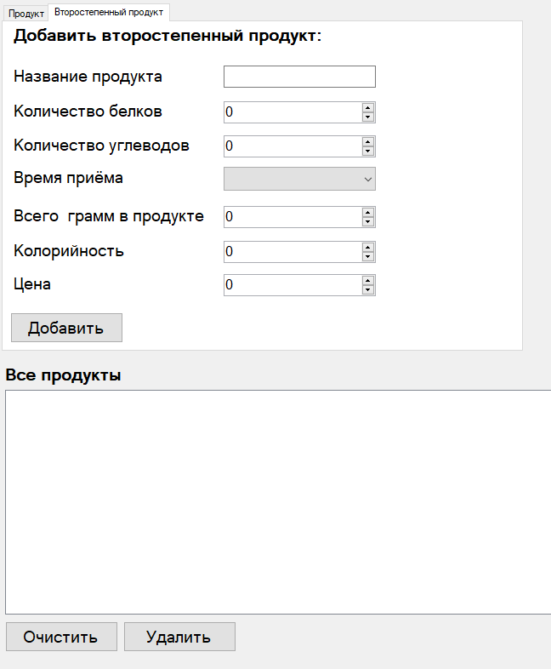

**Блок схема**

**Form1**

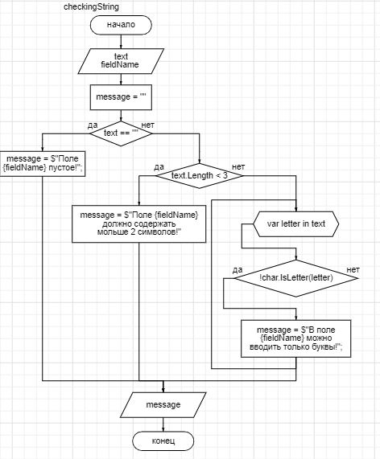

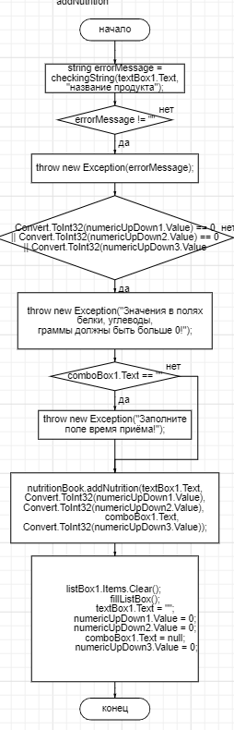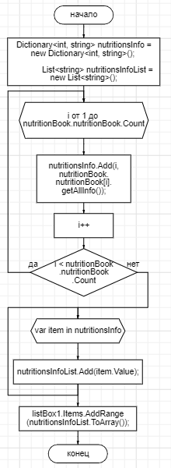

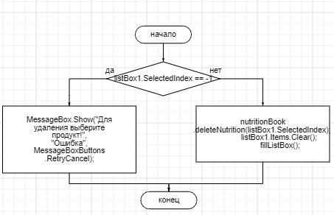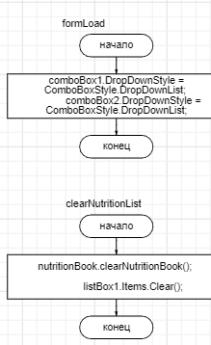

**UnitTest1**

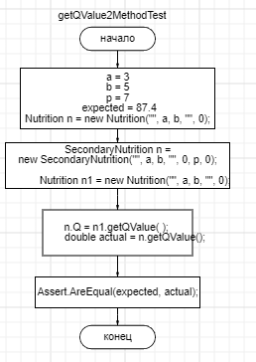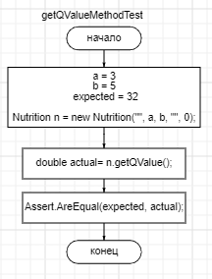

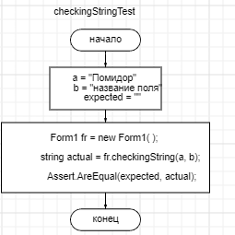

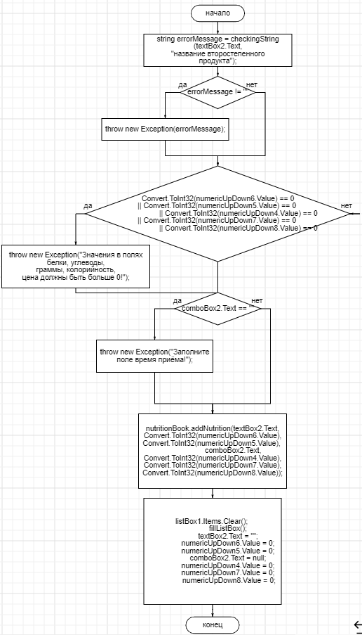

**Numeric**

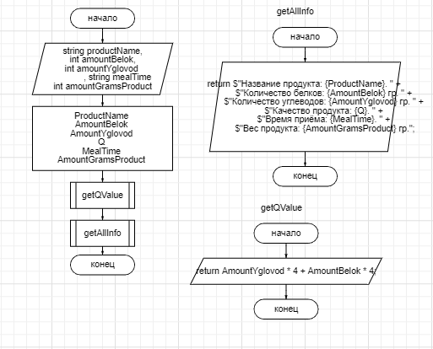

**SecondaryNumeric**

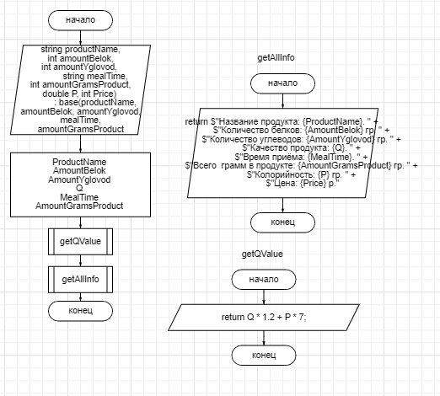

**Вывод**

Сделал приложение в Microsoft Visual Studio. Использовал различные компоненты интерфейса. Создавал классы, потомков классов, задавал им свойства, методы. Написал три юнит теста для методов. Научился писать запросы Linq. Узнал и использовал новую коллекцию данных – это Dictionary.